COMPTE RENDU BDA TP05
Déclencheurs de vues
Sommaire
Table des matières
1-Introduction 3
2-Les requêtes 4
1) Déclencheur sur une vue avec jointures 4
2)Déclencheur sur une vue avec groupement 14
3-Conclusion : 23

1-Introduction
Le sujet de ce TP concerne l’apprentissage des déclencheurs au niveau des vues.
L’objectif est de créer des vues avec l’impossibilité d’insérer au travers et des déclencheurs attachés à celle-ci permettant l’insertion, la modification et la suppression au travers.
Pour ce faire nous avons utilisé un logiciel : Oracle SQL Developer.

2-Les requêtes

1) Déclencheur sur une vue avec jointures
Ce TP porte sur le développement de « triggers » attachés au niveau des vues. Il est en effet possible de placer des déclencheurs dits de type « instead of »sur des vues (au lieu de les associer aux tables exclusivement). Ces déclencheurs ont pour caractéristique d’annuler l’évènement déclencheur survenant dans la vue. Cela rend la vue active, c’est-à-dire, rend possible les mises à jour au travers de vues qui ne le supportent pas (vues multi-tables) par déclenchement du déclencheur qui remplace l’instruction de mise à jour sur la vue par des instructions sur les tables.

Créez une vue V_CLIENT_FRA(NoClient, Nom, Prenom, DateDeb, DateFin, TypeLocation)
Cette vue rassemble les clients français avec leur numéro, leur nom, leur prénom, les dates de séjour, et les types de location

Create or replace view V_CLIENT_FRA(NoClient, Nom, Prenom, DateDeb, DateFin,
TypeLocation) as
select C.NumCli,C.nom,C.prenom,L.DateDeb,L.DateFin,TP.TypeLoc
from CLIENT C, LOCATION LO, LOUER L,TYPE_LOCATION TP
where C.NumCLI=L.NUMCLI AND L.NUMLOC=LO.NUMLOC AND LO.NumTYPELOC=TP.NUMTYPELOC
AND C.PAYS='FRA';
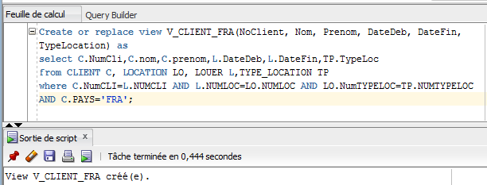

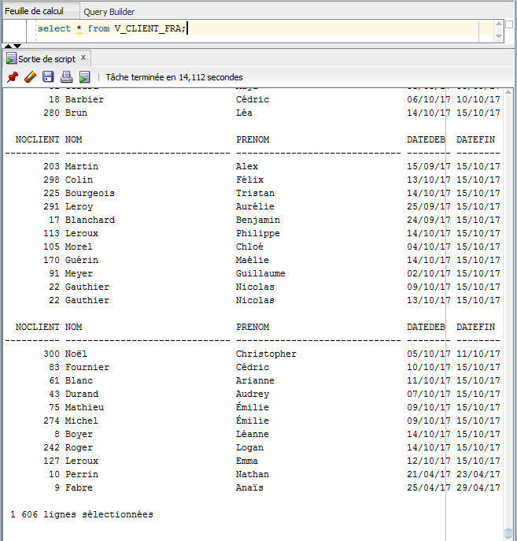
Vérifiez le contenu de la vue.

Tentez d’insérer au travers de la vue le client. (810, 'Teste', 'Olivier', '01/10/2017', '15/10/2017', 'PARCELLE') Que constatez-vous ? Expliquez.
insert into V_CLIENT_FRA values(810, 'Teste', 'Olivier', '01/10/2017', '15/10/2017', 'PARCELLE');
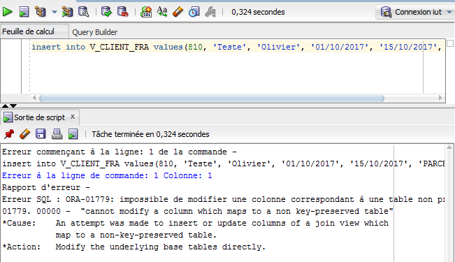
Une erreur est levée, l’insertion par la vue est impossible car elle ne vérifie pas l’insertion de doublons. C’est une vue multi-tables, il est donc impossible d’insérer au travers.

Ajoutez un trigger « instead of » sur la vue afin de la rendre active en insertion (INSERT).
create or replace TRIGGER t_i_v_client_fra
INSTEAD OF INSERT
ON V_CLIENT_FRA
FOR EACH ROW
DECLARE
varRecuTypeLoc NUMBER;
varMaxLoc NUMBER;
varMaxNumLoc NUMBER;
BEGIN
--Trouver le num de location correspondant
select MAX(NumTypeLoc) into varRecuTypeLoc
from Type_Location
where TypeLoc=:New.TypeLocation;

select Max(NumLoc) into varMaxLoc
from LOCATION
where NumTypeLoc=varRecuTypeLoc;

--Touver le numero d'id de la location
select Max(Numero) into varMaxNumLoc
from LOCATION
WHERE NUMLOC=varMaxLoc;

--insert dans client
insert into CLIENT(NumCli,Nom,Prenom,Pays)values (:New.noClient,:NEW.nom,:NEW.prenom,'FRA');
--insert dans Location
insert into LOCATION(NumLoc,Numero,NumTypeLoc) values (varMaxLoc+1,varMaxNumLoc,varRecuTypeLoc);
--insert dans louer
insert into LOUER values(:NEW.noClient,varMaxLoc+1,:NEW.DATEDeb,:NEW.DateFin);

EXCEPTION
WHEN DUP_VAL_ON_INDEX THEN
DBMS_OUTPUT.PUT_LINE('Le numéro entré se trouve deja dans la base de données');
ROLLBACK;
END;

Tentez à nouveau d’insérer au travers de la vue le client. (810, 'Teste', 'Olivier', '01/10/2017', '15/10/2017', 'PARCELLE') Que constatez-vous ? Expliquez.
insert into V_CLIENT_FRA values(810, 'Teste', 'Olivier', '01/10/2017', '15/10/2017', 'PARCELLE');

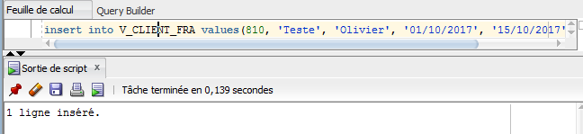
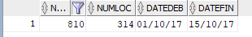

Vérifiez le contenu de la table CLIENT, puis de la vue V_CLIENT_FRA (limitée au client français inséré). Que constatez-vous ? Expliquez.
Select * from client where NUMCLI=810;
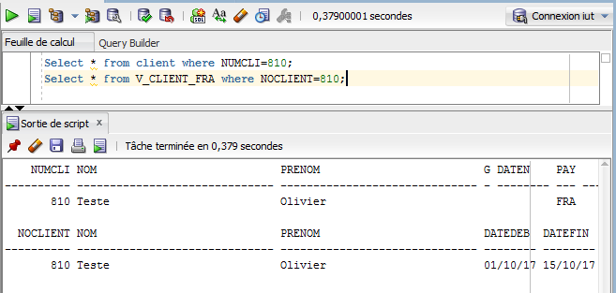
Select * from V_CLIENT_FRA where NOCLIENT=810;
L’insertion a pu avoir lieu grâce au déclencheur qui fait de multiples insertions pour la rendre possible.

Modifiez votre vue de manière à rendre visible les clients français insérés au travers de la vue.
Indication. Vous utiliserez les mécanismes de jointure externe comme par exemple CLIENT.NumCli = LOUER.NumCli (+) qui permet de rajouter les clients n’ayant pas de correspondance dans la table LOUER.
Create or replace view V_CLIENT_FRA(NoClient, Nom, Prenom, DateDeb, DateFin,
TypeLocation) as
select C.NumCli,C.nom,C.prenom,L.DateDeb,L.DateFin,TP.TypeLoc
from CLIENT C, LOCATION LO, LOUER L,TYPE_LOCATION TP
where C.NumCLI=L.NUMCLI(+) AND L.NUMLOC=LO.NUMLOC(+) AND LO.NumTYPELOC=TP.NUMTYPELOC(+)
AND C.PAYS='FRA';
select * from V_CLIENT_FRA where NOCLIENT=7;
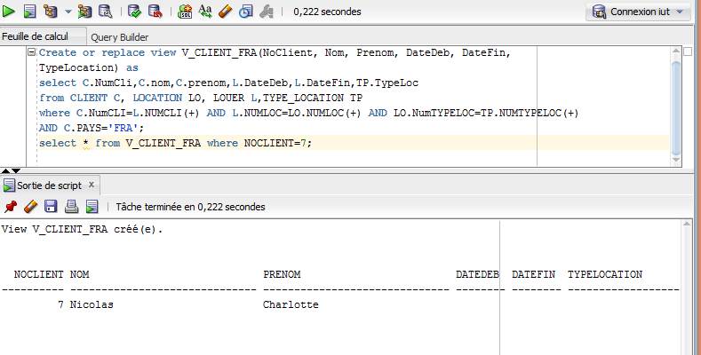

Modifiez le trigger de manière à supporter toutes les manipulations (INSERT, UPDATE, DELETE).
create or replace TRIGGER t_i_v_client_fra
INSTEAD OF INSERT OR DELETE OR UPDATE
ON V_CLIENT_FRA
FOR EACH ROW
DECLARE
varRecuTypeLoc NUMBER;
varMaxLoc NUMBER;
varMaxNumLoc NUMBER;
BEGIN
--Trouver le num de location correspondant
select MAX(NumTypeLoc) into varRecuTypeLoc
from Type_Location
where TypeLoc=:New.TypeLocation;

select Max(NumLoc) into varMaxLoc
from LOCATION
where NumTypeLoc=varRecuTypeLoc;

--Touver le numero d'id de la location
select Max(Numero) into varMaxNumLoc
from LOCATION
WHERE NUMLOC=varMaxLoc;
--Insertion
If(INSERTING) then
--insert dans client
insert into CLIENT(NumCli,Nom,Prenom,Pays)values (:New.noClient,:NEW.nom,:NEW.prenom,'FRA');
--insert dans Location
insert into LOCATION(NumLoc,Numero,NumTypeLoc) values (varMaxLoc+1,varMaxNumLoc,varRecuTypeLoc);
--insert dans louer
insert into LOUER values(:NEW.noClient,varMaxLoc+1,:NEW.DATEDeb,:NEW.DateFin);
End IF;
--Suppression
IF(DELETING) THEN
--Trouver le num de location correspondant
select NumLoc into varMaxLoc
from LOUER WHERE NUMCLI=:OLD.NOCLIENT and DATEDEB=:OLD.DATEDeb;
DELETE FROM PARTICIPER WHERE NUMCLI=:OLD.NOClient or NUMCLI=:OLD.NOClient;
DELETE FROM LOUER WHERE NUMCLI=:OLD.NOCLIENT and NUMLOC=varMaxLoc and DATEDEB=:OLD.DATEDeb;
END IF;
--Modification
IF(UPDATING) THEN
UPDATE CLIENT
SET NOM=:NEW.Nom WHERE NOM=:OLD.Nom;
UPDATE CLIENT
SET PRENOM=:NEW.PRENOM WHERE PRENOM=:OLD.PRENOM;
UPDATE LOUER
SET DateDeb=:NEW.Datedeb WHERE DateDeb=:OLD.Datedeb and NUMCLI=:OLD.NOCLIENT;
UPDATE LOUER
SET Datefin=:NEW.Datefin WHERE Datefin=:OLD.Datefin and NUMCLI=:OLD.NOCLIENT;

select MAX(NumTypeLoc) into NEWvarRecuTypeLoc
from Type_Location
where TypeLoc=:New.TypeLocation;

select Max(NumLoc) into varMaxLoc
from LOCATION
where NumTypeLoc=varRecuTypeLoc;

Select Max(Numero) into varMaxNumLoc
from LOCATION
WHERE NUMLOC=varMaxLoc;

select MAX(NumTypeLoc) into OLDvarRecuTypeLoc
from Type_Location
where TypeLoc=:OLD.TypeLocation;

UPDATE LOCATION
SET NUMTYPELOC=varMaxLoc WHERE NumLoc=OLDvarRecuTypeLoc;
UPDATE LOCATION
SET NUMERO=varMaxNumLoc+1 WHERE NumLoc=OLDvarRecuTypeLoc;
END IF;

EXCEPTION
WHEN DUP_VAL_ON_INDEX THEN
DBMS_OUTPUT.PUT_LINE('Le numéro entré se trouve deja dans la base de données');
ROLLBACK;
END;

Testez votre trigger.
SET SERVEROUTPUT ON;
ROLLBACK;
select * from LOUER where NUMCLI=9 and DATEDEB='25/04/17' and NUMLOC IN
( select numloc FROM LOCATION WHERE numTYPELOC=1);
UPDATE V_CLIENT_FRA SET prenom='JMB' WHERE NOCLIENT=9;
select * from CLIENT where NUMCLI=9;
DELETE FROM V_CLIENT_FRA WHERE NOCLIENT=9 and DATEDEB='25/04/17'
and TYPELOCATION='BUNGALOW';
select * from V_CLIENT_FRA where NOCLIENT=9;
select * from LOUER where NUMCLI=9 and DATEDEB='25/04/17' and NUMLOC IN
( select numloc FROM LOCATION WHERE numTYPELOC=1);
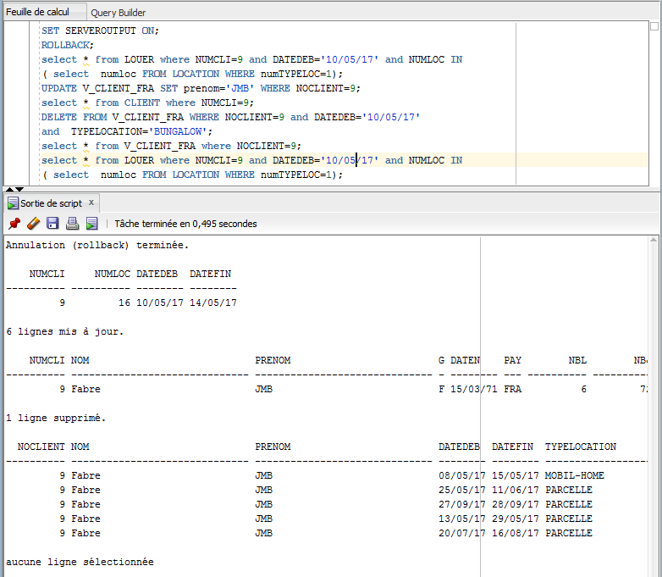

2)Déclencheur sur une vue avec groupement

Créez une vue V_CLIENT_FRA_NBJL(NoClient, Nom, Prenom, NbJLoues)
Cette vue rassemble les clients français avec leur numéro, leur nom, leur prénom, et le nombre de jours loués (dans LOUER).
Create or replace view V_CLIENT_FRA_NBJL(NoClient, Nom, Prenom, NbJLoues)
as
select C.NumCli,C.nom,C.prenom,SUM(L.dateFin-L.dateDeb)
from CLIENT C,LOUER L
where C.NumCLi=L.NumcLi(+) and C.PAYS='FRA'
group by C.NumCli, C.nom, C.prenom;

Vérifiez le contenu de la vue.
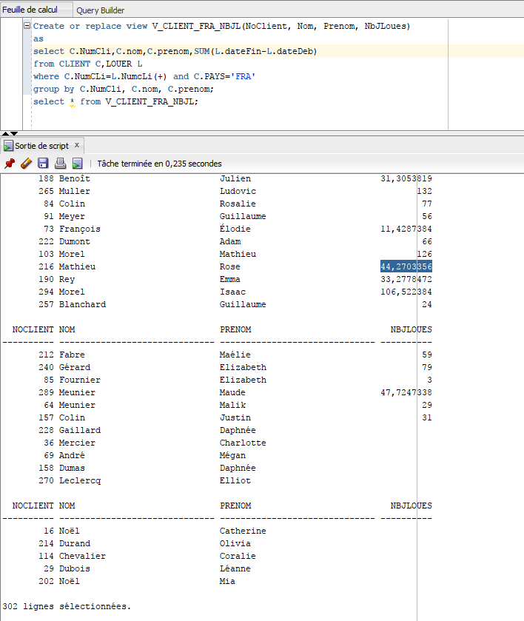

Tentez d’insérer au travers de la vue le client. (810, 'Teste', 'Olivier', 0) Que constatez-vous ? Expliquez.

Tentez d’insérer au travers de la vue le client. (810, 'Teste', 'Olivier') Que constatez-vous ? Expliquez.
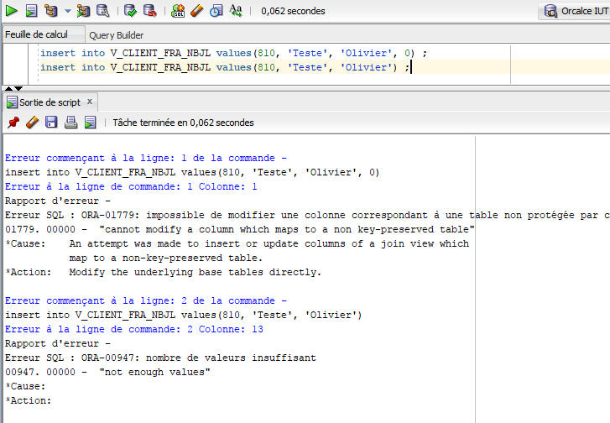
Deux erreurs différentes :
La vue est une multi-tables donc il est impossible d’insérer au travers
Il manque un élément.

Modifiez votre vue afin d’ajouter les jours en tant que participant à une location (dans PARTICIPER).
Create or replace view V_CLIENT_FRA_NBJL(NoClient, Nom, Prenom, NbJLoues)
as
select NumCli,nom,prenom,SUM(nbj)
from (
select C.NumCli, C.nom, C.prenom,SUM(L.dateFin-L.dateDeb)as nbj
from CLIENT C,LOUER L
where C.NumCLi=L.NumcLi(+) and C.PAYS='FRA'
group by C.NumCli, C.nom, C.prenom
UNION
select C.NumCli, C.nom, C.prenom,SUM(L.dateFin-L.dateDeb) as nbj
from CLIENT C,LOUER L,PARTICIPER P
where C.NumCLi=L.NumcLi(+) and C.PAYS='FRA'
AND P.NUMCLI=L.NUMCLI AND P.NUMLOC=L.NUMLOC AND P.DATEDEB=L.DATEDEB
group by C.NumCli, C.nom, C.prenom)
group by NumCli, nom, prenom;
select * from V_CLIENT_FRA_NBJL where NOCLIENT=1 ;
Insert into PARTICIPER VALUES(1,2,5,'05/05/2017');
select * from V_CLIENT_FRA_NBJL where NOCLIENT=1;
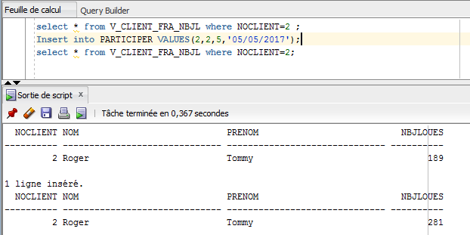
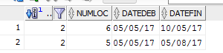

Tentez d’insérer au travers de la vue le client. (810, 'Teste', 'Olivier', 0) Que constatez-vous ? Expliquez.

Tentez d’insérer au travers de la vue le client. (810, 'Teste', 'Olivier') Que constatez-vous ? Expliquez.
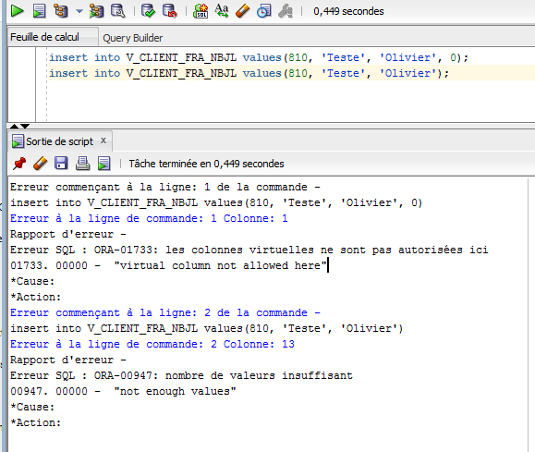
De même que précédemment, la vue étant une multi-tables, il est impossible d’insérer au travers.

Ajoutez un trigger « instead of » sur la vue afin de la rendre active en insertion (INSERT).
create or replace TRIGGER t_i_v_client_fra_NBJL
INSTEAD OF INSERT OR DELETE OR UPDATE
ON V_CLIENT_FRA_NBJL
FOR EACH ROW
DECLARE

BEGIN

insert into CLIENT(NUMCLI,NOM,PRENOM,payS,NBJ) values(:NEW.NoClient,:New.Nom,:New.Prenom,'FRA',:NEW.NbJloues);

EXCEPTION
WHEN DUP_VAL_ON_INDEX THEN
DBMS_OUTPUT.PUT_LINE('Le numéro entré se trouve deja dans la base de données');
ROLLBACK;
END;

Tentez à nouveau d’insérer au travers de la vue le client. (810, 'Teste', 'Olivier', 0) Que constatez-vous ? Expliquez.
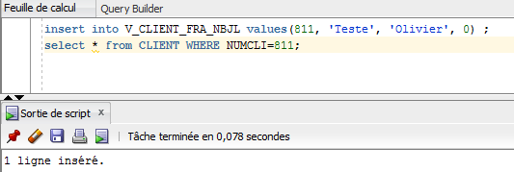
L’insertion s’est effectué, ceci est dû au déclencheur au niveau de la vue.

Vérifiez le contenu de la table CLIENT, puis de la vue V_CLIENT_FRA (limitée au client français inséré).
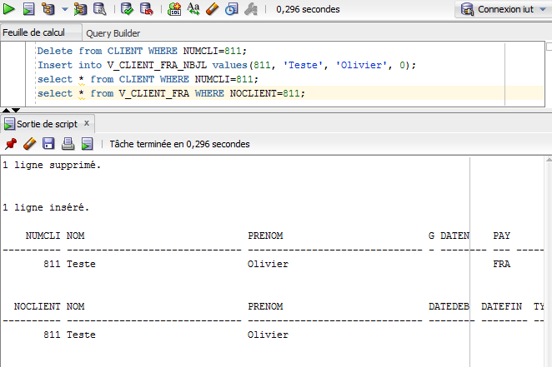

Modifiez le trigger de manière à supporter toutes les manipulations (INSERT, UPDATE, DELETE).
create or replace TRIGGER t_i_v_client_fra_NBJL
INSTEAD OF INSERT OR DELETE OR UPDATE
ON V_CLIENT_FRA_NBJL
FOR EACH ROW
DECLARE

BEGIN

if(INSERTING) THEN
insert into CLIENT(NUMCLI,NOM,PRENOM,payS,NBJ) values(:NEW.NoClient,:New.Nom,:New.Prenom,'FRA',:NEW.NbJloues);
END IF;
if(UPDATING) THEN
UPDATE CLIENT
SET prenom=:NEW.PRENOM where prenom=:old.PRENOM;
UPDATE CLIENT
SET nom=:NEW.nom where nom=:old.nom;
UPDATE CLIENT
SET nbJ=:NEW.NbJloues where nbj=:old.NbJloues;
END IF;
IF(DELETING)THEN
DELETE FROM PARTICIPER WHERE NUMCLI=:OLD.NOClient or NUMCLI=:OLD.NOClient;
DELETE FROM LOUER WHERE numCLI=:OLD.NOClient;
DELETE FROM CLIENT where numCLI=:OLD.NOClient;
END IF;

EXCEPTION
WHEN DUP_VAL_ON_INDEX THEN
DBMS_OUTPUT.PUT_LINE('Le numéro entré se trouve deja dans la base de données');
ROLLBACK;
END;

Testez votre trigger.
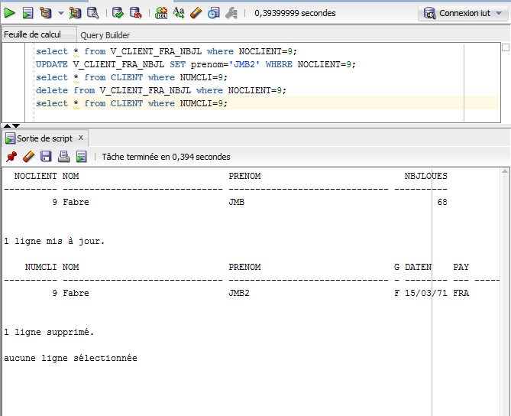

3-Conclusion :
A l’issue de ce TP, nous savons créer des déclencheurs attachés aux vues et les effets que nous pouvons en tirer.

